Atividade 6:
- Let’s review some vocabulary, read the flashcards three times:
Vamos revisar alguns vocabulários, leia os flashcards três vezes:

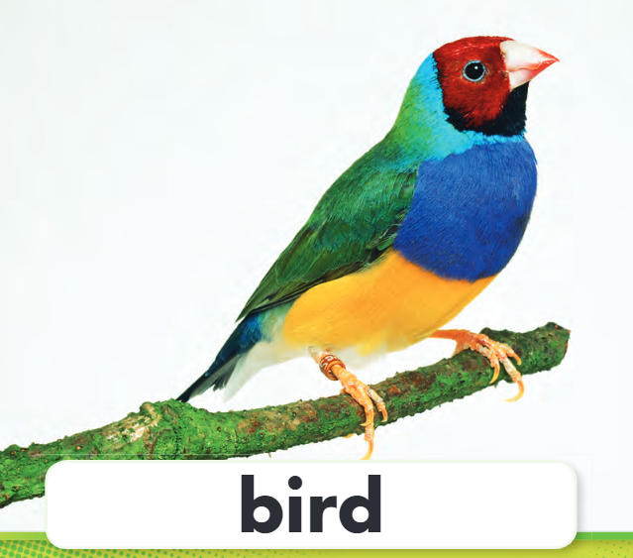

- Now let’s remember some words with some letters that we learned. Fist watch the video of those letters and then in a piece of paper write words that you remember from letter F, V, and B.
Agora vamos relembrar algumas palavras das letras que aprendemos. Primeiro assista o vídeo destas letras e escreva em um pedaço de papel palavras que você lembrar das letras F,V e B.
Letter F: https://www.youtube.com/watch?v=PzK0-VSZPd4
Letter V: https://www.youtube.com/watch?v=RoFz9V_BEG4&t=3s
Letter B: https://www.youtube.com/watch?v=GzMsHJGhXYQ

